Creando un repositorio remoto en GitHub/ Luzdalis Lopez

Debes registrar una cuenta en [GitHub](https://github.com/), si es que aún no la tienes lista. Así que, teniendo creada la cuenta, se procederá a iniciar sesión con usuario y contraseña.



**Creando repositorio**

1. Se accederá al conjunto de repositorios y haz click sobre el botón **New**, como se muestra en la imagen:



1. Luego se colocará el nombre del repositorio **preferiblemente con el mismo nombre del repositorio local**, en este caso **"portafolio"** para evitar inconvenientes a la hora de enviar los archivos.



1. Y por último se da clic en el botón **create repository**



Una vez creado el repositorio remoto, inicialmente se encuentra vacío, en otras palabras, sin archivos y sin carpetas, por lo que se copiará la primera línea de comando proporcionada por el propio GitHub; tal como se muestra en la imagen siguiente:



Éste comando permitirá crear una dirección del repositorio remoto en la máquina local, siendo ejecutado a través del terminal y tendrá la siguiente estructura:

$ git remote add origin [git@github.com:TuUsuarioDeGitHub/NombreRepositorio.git](mailto:git@github.com:TuUsuarioDeGitHub/NombreRepositorio.git)

Posteriormente serán ejecutadas otras líneas de comando para visualizar el nombre y la dirección del repositorio remoto a donde serán enviados los archivos existentes del repositorio local. Estos comandos son descriptos con más detalles en el punto abajo.

**Enviando datos del repositorio local al repositorio remoto en GitHub a través de líneas de comando**

Dentro de este marco, se creará una conexión entre el repositorio local y el remoto. Para ello se abrirá el **terminal Git Bash**, donde se aplicarán los siguientes pasos:

**Primer paso: Conectando el repositorio remoto con el repositorio local.**

En la línea de comando del terminal, se pegará la instrucción que fue copiada en el punto arriba:



Para verificar que el repositorio fue adicionado correctamente, debe visualizarse el nombre y la

dirección del repositorio remoto al ser ejecutados los siguientes comandos:

$ git remote /***Muestra el nombre del repositorio remoto***/

$ git remote -V /***Muestra más detalles del repositorio remoto***/



**Segundo paso: Enviando archivos desde el repositorio local al remoto.**

Se empujará todos los archivos desde el repositorio local para el repositorio remoto con la siguiente línea de comando:

git push -u origin main



Seguidamente se comprobará en el repositorio remoto de GitHub si están apareciendo los archivos que fueron enviados o empujados para la branch **main** desde la máquina local, recordando que el repositorio remoto estaba vacío. Por lo tanto, se clicará directamente sobre el repositorio **portafolio** donde se visualiza todos los archivos siendo actualizados:



Observemos detalladamente el último resultado del repositorio remoto:

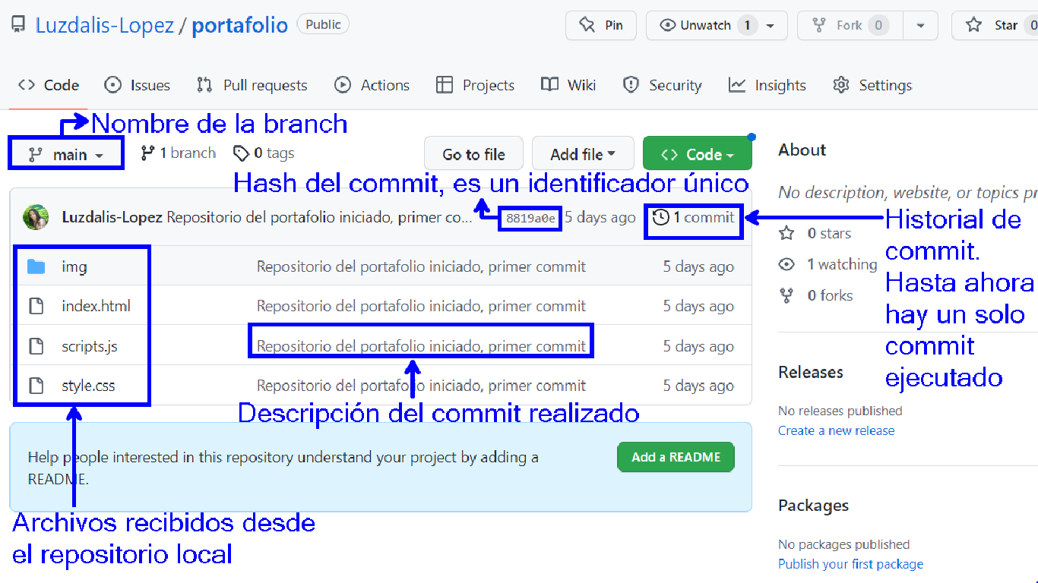

Finalmente, en esta pantalla se puede ver que los archivos enviados desde el repositorio local, fueron recibidos con éxito en el repositorio remoto.

**Importancia de tener un archivo readme.md**

En general en todo proyecto bien hecho en GitHub verás un archivo con el nombre [readme.md](https://www.aluracursos.com/blog/como-escribir-un-readme-increible-en-tu-github), que contiene información relevante del mismo. Esta extensión **.md** ([Markdown](https://www.aluracursos.com/blog/como-trabajar-con-markdown)), es un lenguaje de marcado de texto parecido al **html**, con la diferencia de que es mucho más sencillo.

Ahora, ¿por qué razón tendría que tener este archivo en mi repositorio? ¡Bien! hay muchas razones por la que deberías tenerlo, sin embargo, solo te mencionaré algunas: en este archivo podrías llevar un registro sobre el contenido de tu proyecto, como, por ejemplo: cuál es el problema y como fue resuelto, las tecnologías o lenguajes utilizados, como debería ser su uso para que funciones correctamente, etc. Hay muchas cosas que podrías especificar aquí, con el fin de dejar el proyecto bien comprensible y organizado, para quien lo esté mirando.

Cabe resaltar, que, teniendo ya tu proyecto listo en el repositorio remoto, puedes hacer una publicación de tu página totalmente gratuita a través de [GitHub Pages](https://www.aluracursos.com/blog/github-pages) y linkarla en tu archivo **readme.md**.

Como recurso final coloco a disposición las siguientes imágenes que enseñan a como crear el archivo readme.md y como hacer este enlace a la página web:

1. Una vez dentro del repositorio, donde se encuentra publicada la página deseada, se clicará sobre **Settings**, luego se deslizará hacia abajo hasta hallar la opción **Pages**, y clicando sobre ella, se copiará la **URL (**[***https://luzdalis-lopez.github.io/portafolio/***](https://luzdalis-lopez.github.io/portafolio/)**)** proporcionada por el propio GitHub Pages, tal como se muestra en la imagen siguiente:



1. Ahora se presiona sobre la opción **<> code**; y en la parte inferior derecha verás un botón escrito **Add a Readme**, clicando en él, se abrirá el editor de GitHub para este archivo, donde se escribirá el siguiente código:
2. 1 # portafolio

2 <a href="https://luzdalis-lopez.github.io/portafolio/">Visualiza mi repositorio</a>



3.seguidamente se transcribe la descripción de commit referente a los cambios que están siendo realizados y se clica sobre el botón **commit new file**:



1. ¡Listo! Observemos el resultado de las modificaciones que fueron hechas:

